
FUNDAÇÃO INSTITUTO DE EDUCAÇÃO DE BARUERI
UNIDADE BRASILIO FLORES DE AZEVEDO

CURSO TÉCNICO EM INFORMÁTICA

TÍTULO DO TRABALHO
- SUBTÍTULO SE HOUVER -

NOME DOS INTEGRANTES EM ORDEM ALFABÉTICA

BARUERI
DEZEMBRO / 2022
NOME COMPLETO DOS INTEGRANTES EM ORDEM ALFABÉTICA

TÍTULO DO TRABALHO
- SUBTÍTULO SE HOUVER -

Trabalho de Conclusão de Curso apresentado como exigência parcial para a obtenção da Habilitação Profissional Técnica de Nível Médio em Técnico em Informática à Fundação Instituto de Educação de Barueri, Unidade Jardim Belval, sob a orientação do(a) Prof(a). Silvia Sandra Menezes (Titulação) especialista em Segurança da Informação.

Barueri
2022
RM NOME SOBRENOME DOS INTEGRANTES
TURMA - ANO DE CONCLUSÃO

TÍTULO TRABALHO: SUBTÍTULO SE HOUVER

Trabalho de Conclusão de Curso apresentado a Fundação Instituto de Educação de Barueri, Unidade Brasílio Flores de Azevedo para a conclusão do Curso Técnico em Informática.

Para a conclusão do Trabalho de Conclusão de Curso, os alunos participaram de um Projeto Interdisciplinar onde desenvolveram suas habilidades, competências e potencialidades individuais, propiciando o surgimento de profissionais empreendedores, capazes de implantar novas técnicas de gestão, métodos e processos inovadores.
O aluno acima qualificado realizou no período letivo o projeto descrito neste documento, cumprindo assim todas as etapas para sua aprovação.

Aprovado em ___/___/______

COORDENAÇÃO TÉCNICA CURSO DE INFORMÁTICA

________________________________________________________
Prof. Marcelo Samuel Martins Lallo.
FIEB – Unidade Brasilio Flores de Azevedo
SUMÁRIO
1 INTRODUÇÃO 12
2 Gerenciamento de Projeto 13
2.1 Termo de Abertura do Projeto (TAP) 13
2.2 Cronograma 13
3 DOCUMENTAÇÃO DO SISTEMA WEB 14
3.1 Escopo geral do sistema 14
3.1.1 Escopo do Sistema Web 14
3.1.2 Funções do Sistema Web 14
3.1.3 Requisitos Funcionais e Não Funcionais do Sistema Web 14
3.1.4 Regras de Negócio 14
3.1.5 Diagramas de Processos 14
3.2 Dados do Sistema 16
3.2.1 Dicionário de Termo de Dados 16
3.2.2 Diagrama de Entidade e Relacionamento (DER) 16
3.2.3 Script de criação do Banco de Dados (SQL) 16
3.3 UML 17
3.3.1 Diagrama de Caso de Uso 17
3.3.2 Caso de Uso 17
3.3.3 Diagrama de Classes 17
3.4 Interface 18
3.4.1 Telas e Navegação 18
4 DOCUMENTAÇÃO DO SISTEMA MOBILE 19
4.1 Escopo Geral do Sistema 19
4.1.1 Escopo do Sistema Mobile 19
4.1.2 Funções do Sistema Mobile 19
4.1.3 Requisitos Funcionais e Não Funcionais do Sistema Mobile 19
4.1.4 Regras de Negócio 19
4.1.5 Diagrama de Processos 19
4.2 Dados do Sistema 20
4.3 Interface 21
4.3.1 Telas e Navegação 21
5 CONCLUSÃO 22

- INTRODUÇÃO
Informações completas sobre as reações e disponibilizar um fornecedor para o cliente ser encaminhado para a compra caso houver o interesse. Auxiliar clientes que tenham dúvidas de qual ração comprar para o seu pet.

Gerenciamento de Projeto

Termo de Abertura do Projeto (TAP)

O Documento de Abertura do Projeto, ou Project Charter, é a certidão de nascimento do projeto. É o “Go”, ou seja, o projeto foi selecionado, aprovado pela alta administração e usualmente neste ponto já possui o gerente de projetos designado.
Este documento confere ao gerente de projetos a autoridade para conduzir o projeto e deve conter uma visão geral do projeto, desde o orçamento e prazos iniciais até riscos já conhecidos.

Cronograma

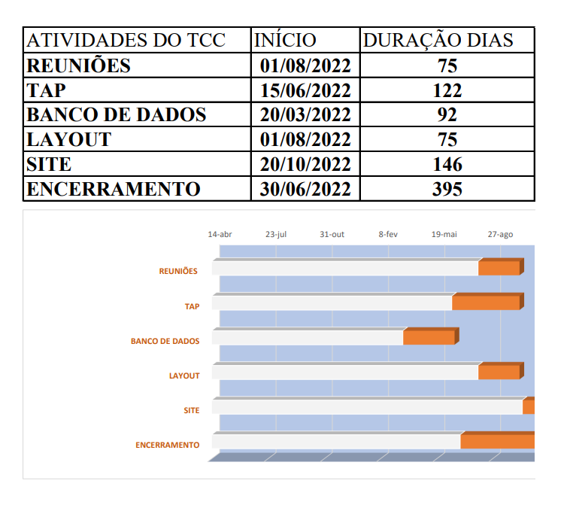

DOCUMENTAÇÃO DO SISTEMA WEB

Escopo GERAL DO SISTEMA

Escopo do Sistema Web
A ideia é criar um site aberto para Lojistas anunciarem seus produtos e os usuários poderem navegarem e visualizarem os produtos podendo filtrar pela melhor opção de preço.
O usuário pode selecionar os produtos e acessar o site do item desejado pra compra-lo, o lojista tem seu ambiente de controle onde pode adicionar ou remover seus produtos.
A efetuação de qualquer compra é responsabilidade de entrega é total da parte do Lojista.

Funções do Sistema Web
Consultar um melhor preço e especificações mais desejáveis para um produto.

Requisitos Funcionais e Não Funcionais do Sistema Web

Requisitos Funcionais do Sistema Web
Acessar site. • Pesquisar itens. • Visualizar produtos. • Selecionar quantidade de produtos. • Adicionar itens ao carrinho. • Fazer login. • Esqueci senha. • Realizar pagamento. • Compra Item.

Requisitos Não Funcionais do Sistema Web
O sistema deverá ter alta disponibilidade 99% do tempo. • O sistema deverá executar em qualquer Navegador. • Site 100% seguro. • Sistema deverá atender as normas legais, tais como padrões, leis etc. • Recursos de acessibilidade para deficientes, compatibilidade com idiomas etc. • Padrão de log de erro, de log de informação, padrão de mensagens, metodologia para desenvolvimento do sistema, padrões de projeto a serem aplicados, padrões arquiteturais.

Regras de Negócio
Descrever quais serão as regras de negócios controladas por:
(L.P.) = Codificar um site funcional para a venda de lojistas e usuários terem acesso a funcionalidades e buscarem o melhor preço para o item desejado.
- Cadastrar usuário
- Cadastrar Lojista
- Cadastrar produto
(B.D) = Armazenar os cadastros de login do Usuário, Lojista e ADM, além de armazenar os produtos do Lojista.

Dados do Sistema
    - Dicionário de Termo de Dados
Descrever detalhadamente o Nome das Tabelas, Campos, Tipo e Descrição de cada um deles. Tem a funcionalidade de auxiliar o responsável pelo banco de dados a construir e implementar o mesmo.
NOME DO ATRIBUTO TIPO DO ATRIBUTO DESCRIÇÃO DO ATRIBUTO
NOME CAMPO TIPO, AUTO NUM., PK Descrição do Campo.
NOME CAMPO TIPO, FK Descrição do Campo.

Tabela 1 – Dicionário de dados

    - Diagrama de Entidade e Relacionamento (DER)
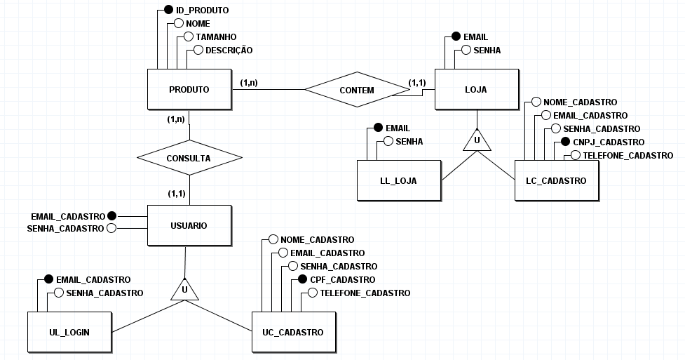
    - Script de criação do Banco de Dados (SQL)
Explicar que está no “Anexo A”.
  - UML
    - Diagrama de Caso de Uso
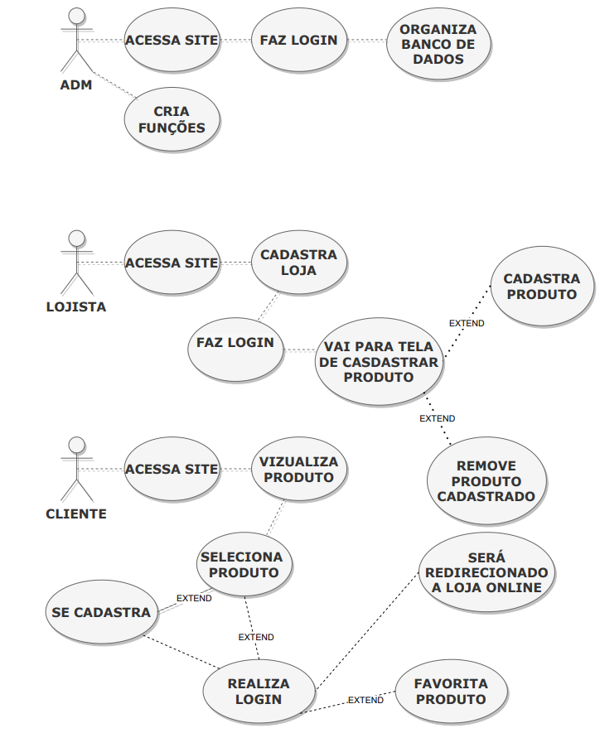
    - Caso de Uso
Descrever o caso de uso. Tem o objetivo de demonstrar qual a ação do ator e qual a resposta que o sistema.

  - Interface
    - Telas e Navegação
Inserir neste ponto as Telas do Sistema, informando a funcionalidade de cada uma delas e como será realizado o link entre as telas (Navegação).

Figura 1 – Tela de abertura

Figura 2 – Tela Cadastramento

Figura 3 – Tela de navegação

CONCLUSÃO

Síntese final do trabalho, a conclusão constitui-se de uma resposta à hipótese enunciada na introdução. O autor manifestará seu ponto de vista sobre os resultados obtidos e sobre o alcance dos mesmos. Não se permite a inclusão de dados novos nesse capítulo

REFERÊNCIAS

OLIVEIRA, Pedro Carlos. Sistemas Financeiros. São Paulo: Alínea, 2000.

CHIAVO, Adalberto. Gestão de Recursos. São Paulo: Érica, 1999.

IBGE. Pesquisa Mensal de Emprego. Disponível em http://ibge.gov.br. Acesso em 26 de maio de 2006.

